**增强现实（AR）技术在景观设计的应用现状与发展前景**

**Research on the application status and development prospect of Augmented Reality technology in landscape design**

**摘 要**：随着移动互联时代的到来，虚拟现实技术日趋成熟，逐渐运用于

各个领域。增强现实（AR）技术作为景观设计领域的新起之秀，代表着现代技术与现实景观的融合，得到了很多设计师的关注，文章将研究增强现实（AR）技术的原理、将其与虚拟现实（VR）技术进行对比区分并突出AR的优势、以及AR技术的发展过程、特点并结合一些已有运用增强现实（AR）技术的景观设计案例进行分析，通过分析案例中AR技术的运用手法以及达到的效果，从AR营造、AR导览、AR修复三个方面得出该项技术未来在景观设计领域的发展前景以及提供一些可参考的发展策略。

**Abstract:** The arrival of the era of mobile Internet promotes the increasing maturity of virtual reality technology. Augmented reality technology, as a rising star in the field of landscape design, represents the high integration of modern technology with real landscape, real space and virtual space, and is a new technology to enrich the connotation and effect of landscape space. This paper mainly studies the principle, development history and characteristics of AR technology, analyzes the practical cases of AR technology in landscape design, predicts the future development prospect and direction of this technology in the field of landscape design, and proposes corresponding development strategies for the application of this technology.

**关键词**：增强现实（AR）技术;景观设计;文化复兴;AR修复

**Keywords:** Augmented Reality (AR) technology；landscape design；

cultural Renaissance；AR restoration

1. **增强现实（AR）技术原理与发展过程**

**1.1增强现实（AR）技术原理**

AR全称Augmented Reality,中文名称增强现实技术（以下简称AR），是一种能够将虚拟信息与现实世界巧妙融合的技术。它主要运用了多媒体、三维建模、实时跟踪及注册、智能交互、传感等多种技术手段，以达到将计算机生成的图像、文字等虚拟信息模拟仿真后应用到真实世界中，进而实现对现实世界的“增强”，使人产生更好地体验感的一项计算机技术。（如图一）

它是VR技术的一个分支，AR系统主要包括了实时追踪摄像机定位、虚拟模型渲染、三维注册和融合现实三部分。VR是一种计算机生成的具有虚拟环境与背景的可交互三维动态系统，使用者通过一些部位的传感器如头部传感器、手部传感器实现在VR模型中的沉浸式体验。VR与AR最大的不同在于VR无法使虚拟场景与现实世界实现交互，而AR则可以同时显示虚拟和现实两种信息，能够达到更好的交互效果。

AR 系统能够促使设计人员在设计的过程中具有更加清晰和动态化的流程指南，使得其中附加的文字和图像更加生动和易于理解[1]。

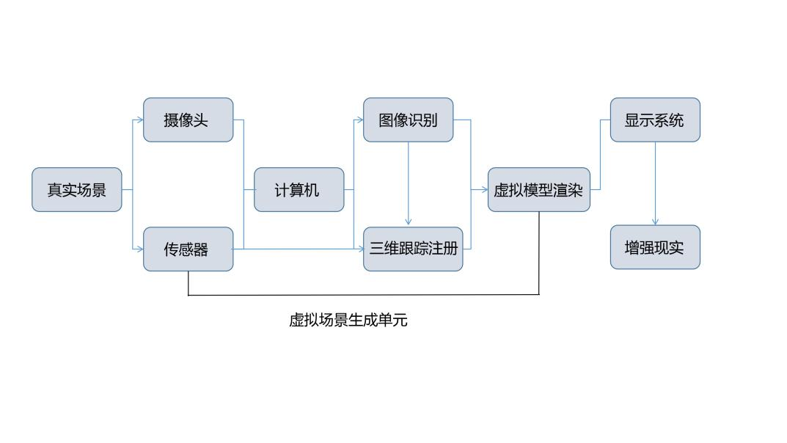

图一 AR技术原理 (来源：笔者自绘）

**1.2 增强现实（AR）技术的发展过程**

VR/AR的概念最早出现于一本1935年的科幻小说，AR的发展可以说衍生于VR的发展；在20世纪五六十年代，摄影师Morton Heilig设计出一台可模拟布鲁克林街道场景的机器人；1661年，美国Philco公司发明了头戴式显示系统，目的是观测另一个场景的影像[2]；1968年，第一台虚拟现实的原型机问世，随后便是对VR显示系统的不断更新，人们发现了VR无法实现现实交互、以及头戴式显示系统不够舒适等问题，于是对显示系统进行了更改，利用透明的设备或者显示屏实现交互作用[3]；1990年增强现实一词问世，1992年第一台AR系统为美国空军开发。

在21世纪之前，研究AR技术的学者较少，没能进一步促成AR技术的推广。21世纪后，尤其在2010年后，随着互联网科技的不断发展和设备产商的多年努力，VR/AR逐渐形成了完整的产业链，许多投资商也瞄准了这一技术的发展前景。在2016年VR/AR市场投资率达到了顶峰，但由于无法完全达到预期的体验效果，行业进入了一段沉淀期。2018年之后，随着移动设备和互联网技术的不断完善，VR/AR行业逐渐进入了上升期，同时，5G时代的到来为VR/AR技术提供了覆盖更广、速度更快的物联网基础，将进一步推动VR/AR行业的发展[4]。

现如今，AR已广泛运用于各个领域，如图书出版行业、旅游业、教育业、游戏与动漫产业等，但在景观设计领域还只处于初探阶段，AR在景观设计领域的发展还有待进一步推进。

1. **增强现实（AR）技术的特点**

AR是一种将虚拟信息与现实世界融合的技术，根据它所应用的领域以及带给体验者的效果，可将AR的特点概括为以下三点：

1. 虚实结合性：AR和VR最大的不同就在于AR具有虚实结合性，能够同时显示虚拟世界和现实世界的信息，其中运用到的关键技术是三维注册跟踪，通过三维注册跟踪使虚拟场景与现实场景实现无缝叠加[5]，能够使使用者拥有更好的体验感以交互的趣味性。
2. 实时交互性：AR技术强调的是人群和计算机的交互性。人群的体验感可以及时反馈给计算机，并由计算机作出一定数据的调整，达到人群体验感的最佳。AR的实时交互性突破了传统键盘鼠标的一维二维体验模式，因此增强了人与计算机交互性的自然[6]。
3. 沉浸性：AR可以提供给使用者超逼真的虚拟场景，让使用者充分沉浸在体验中，这也是AR最突出的特点。例如在游戏产业中，一些优质游戏如：《Pokemen Go》、《Moss》等就通过AR技术带给玩家极其逼真的体验感，因而可以让玩家沉浸其中。AR技术的浸入性可将它简单比作一副3D电影的眼镜，让屏幕上的画面真实地发生在眼前，变得更加立体生动，观众同时也享受了沉浸其中的乐趣。
4. **AR在景观设计中的应用案例分析**

AR技术在景观设计构思、设计、呈现等步骤中开始显现其突出作用，如：通过AR技术反映特定历史时期或具有该文化特点的生活场景、通过手机与场景人物互动、通过AR技术进行构思辅助与设计辅助等。这进一步丰富了景观设计的内涵和呈现形式，使景观设计由实体空间向虚拟空间延伸。

**3.1 One Melbourne Quarter顶篷装置：基于AR制作的空间装置**

One Melbourne Quarter顶篷装置是由开发商Lendlease委托UAP设计的一种悬浮式的装置结构，灵感来自于当地渔业的渔网，目的是反映附近雅拉河的渔业历史。该装置位于One Melbourne Quarter商业区的入口大厅，形成了独特的景观效果。（如图二）

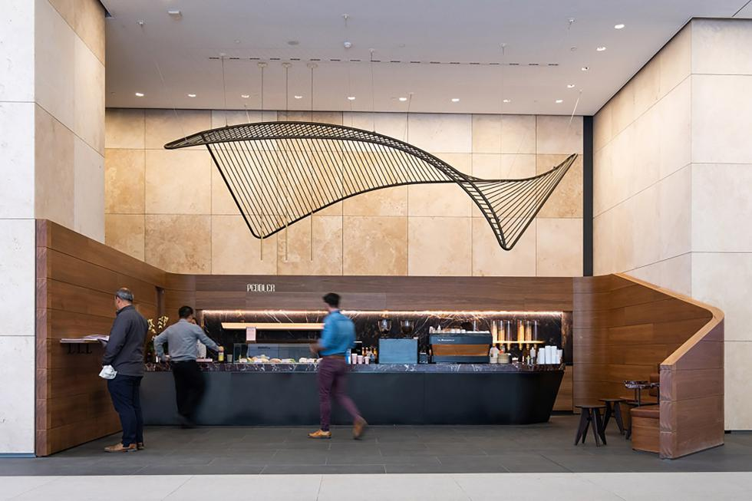

图二 One Melbourne Quarter顶篷装置

（来源：UPA+Woods Bagot.One Melbourne Quarter顶篷装置[].2019）

在设计过程中，设计团队和开发商进行了密切的沟通。由于该设计形态多变，室内顶篷的材质问题也需要着重解决，设计团队采用了AR的技术进行辅助设计施工：设计团队利用设计前期计算机生成的模型导入AR系统，利用三维注册跟踪技术作为关键技术，通过三维绘图软件建立多视角的CAD模型视图。同时结合摄像机采集的图像，提取轮廓边缘信息或点特征，进行数据信息匹配，从而完成注册跟踪。在营造过程中，将CAD模型的“全息图像”投射在实体的框架上，使制作团队能够直观的识别和标记出每个连接点，从而既提供了完成的速度，也保证了预期效果的实现。这是UPA首次在项目中实施该技术，为实现复杂的设计提供了创新且高效的办法。（如图三）

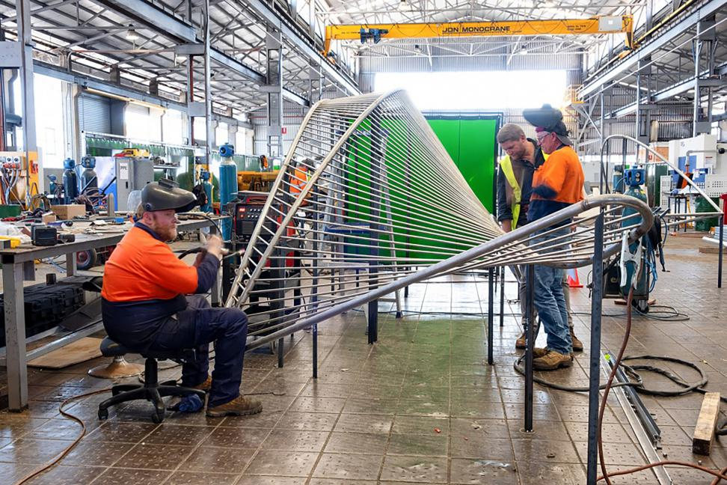

图三 利用AR施工过程

（来源：UPA+Woods Bagot.One Melbourne Quarter顶篷装置[].2019）

在景观或建筑设计中，设计师天马行空的创意往往需要复杂的技术支持，一些好的设计可能会因为技术无法实现最终无法落地，如果UPA采用传统的施工方法，工期可能会大大拉长，最后的景观效果也可能会与设计的效果产生偏差。AR作为一项新技术，它的实时交互性及虚实融合性的特点可以很好帮设计师解决这些问题。设计师可以通过AR直观地观察到设计的效果，通过AR辅助建造，更能够提高效率，降低施工难度，也可以更好地使设计实现预期效果。

**3.2 2019年北京国际设计周墨城室觉展馆：利用AR感受人文生活**

墨城室觉展馆是2019年北京国际设计周的设计作品之一，墨城室觉展馆是一个文化展馆，它展示了墨西哥城的场所、传统、习俗，以及这座城市无尽多彩的生活瞬间。（如图四）

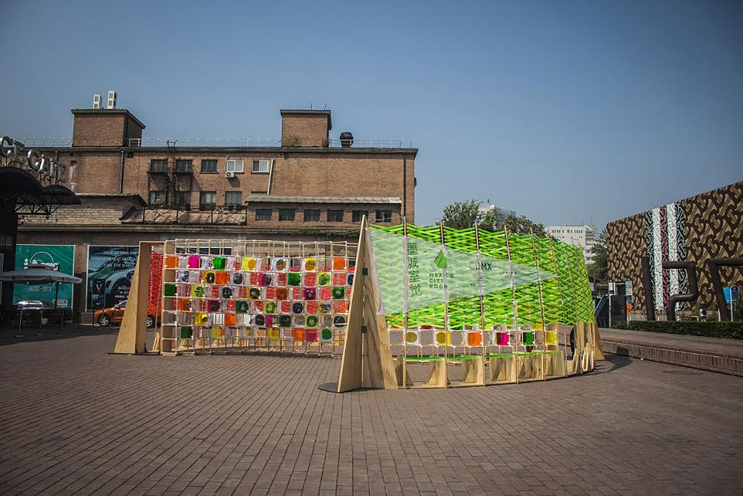

图四 墨城室觉展馆 （来源：Cultrans.墨城室觉[].2019）

墨城室觉展馆主要由一个巨大的环形装置围合而成，这个环形装置结构简单，材料亦选用传统木材。在这个环形围合装置上有很多个小窗户，每一个小窗户上都印着一个极具代表性的图像，参观者可以通过这一扇扇的小窗一窥墨城的精彩生活。同时，该设计也采用了AR技术，利用AR作为交互方式进行展示：采用传统的基于标志物的跟踪注册技术，将含有标志物的真实场景或提前标记的影像音频输入计算机中，通过标志物识别，顶点提取完成跟踪注册，再与现实场景结合，达到增强现实的作用。在墨城室觉展馆中，人们通过扫描二维码或通过将手机摄像头对准小窗上的图像可以观看AR系统中标志物对应的视频或音像，使观赏者可以化身身居其中的墨城居民，亲眼目睹这座城市的多彩文化，亲身体验墨城的文化和生活。（如图五）

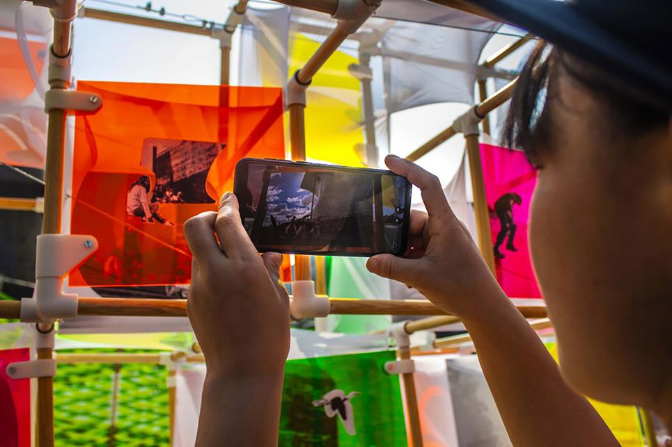

图五 墨城室觉展馆AR交互 （来源：Cultrans.墨城室觉[].2019）

墨城室觉展馆充分利用了AR实时交互性和沉浸性的特点，能让参观者在景观中寻找到当地的文化历史痕迹，使整个设计不再单单是一个景观，更成为了一个文化的载体。

AR介入可谓是文化展示形式的一种创新，它使得文化展示可以不仅仅只是普通的展品陈设，还可以通过其他的介质生动地观看到动态的信息，AR可以通过这样一个简单直接地方式提升一个景观的文化内涵，同时也增强了游客游览的趣味性。

**3.3 圆明园现场还原：基于AR技术的现场数字重建**

1860年圆明园毁于第二次鸦片战争 。如今的圆明园是一个遗址公园，是中国近代屈辱历史的见证 ，对于了解中国历史和进行爱国土义教育具有非常重要 的意义。[8]。在北京市海淀区政府部门的支持下 ，北京理工大学信息科学技术学院承担了基与增强现实的数字圆明园的研究项目。

针对这一项目，研究组针对西洋楼大水法景区设计了AR系统，这一系统具有“真实 、虚拟 、增强”3种工作模式 [9]，在人工控制下对实体场景与虚拟场景进行同步变焦 ，进而实现虚实融合。

此外，这一系统还可根据预设信息调节模型光影效果，使虚拟物体与真实场景更好地融合[9]，以期实现虚拟物体和真实环境的无缝拼接。

1. **发展前景及策略**

增强现实（AR）可以通过光学在真实空间下显示虚空间以达到拓展生活空间的目的，改善人们的生活质量。同时降低未来生活空间与城市建设中对资源的消耗与浪费[7]，具备广阔的发展前景。

根据AR虚拟性、实时交互性、沉浸性的三个特点以及这些特点在案例中的应用，可知AR技术对于景观设计有着多方面的可取之处。随着我国物联网技术的提高，AR技术在景观设计领域也逐步发展，越来越多的设计作品将AR技术融入其中，AR将在景观设计领域拥有广阔的发展前景。但由于AR是一项融合了多个计算机技术的复合型技术，想要更好地推动AR在景观设计领域的发展便需要该领域人员掌握一定的计算机辅助设计知识。

**4.1贴近实地设计，利用AR辅助设计建造**

通过分析One Melbourne Quarter顶篷装置的案例，可见AR技术已经逐渐运用于设计建造的环节。利用AR的特点可以为施工带来便利，提高施工效率，同时更好地达到设计效果。在未来，AR技术应更多地应用于设计建造环节：在设计构思上，设计师利用AR技术贴近实地观察效果，能更直观地衡量设计效果，更好地因地制宜，以人为本。建造环节，利用AR技术投入建造能节省工时，大大提高施工效率，帮助设计更好落地。综合上述，AR技术将成为景观设计的设计建造环节中一大有力的工具，它不仅仅在设计落地后的体验中出现，还应参与到设计的各个环节，以进一步推动景观设计领域的多元化多维度发展。

诺尔与迈克尔提出了一种虚拟平台设计功能的理念，该虚拟设计平台建立在功能较为稳定，用户数较多的IOS系统上，使用虚拟平台进行设计。该平台可对准场地现状现场进行素材添加、挪动以及大小调节等操作，该虚拟平台的这一项功能具有几大优点：（1）可以实时展示植物生长年限所引起的景观变化；（2）无需对场地建模，可从现场多角度生成效果图；（3）可以在一定范围内根据效果图实时生成现场施工图；（4）可借助移动网络，多方互联，对现场实时进行设计工作[2]。该虚拟设计平台大大提高了设计的便捷性和实时性，但由于还存在一些技术难点没能真正实现。

利用AR进行实地观察设计建造，将会成为未来景观设计领域的热点，它对于工程项目从设计、建造、运营、维护和物业管理等多个环节乃至整个建设行业，都必将产生深刻影响[10]。设计师必须引起关注，对AR技术进行学习，以更好地推动一个基于AR技术的虚拟设计平台的实现。

**4.2提升文化内涵，利用AR进行文化艺术导览**

在这个快节奏的时代，景观设计师在工作中往往会忽略设计中的文化内涵，要想提高园林景观的品质，必须要赋予其一定的历史文化内涵。然而在现阶段，为景观提升历史文化内涵的手段仍然单一，如增加摆设或在景观构造上强硬地赋予一些文化寓意。利用AR技术将会是一种手段创新，也能够让更多的人更加容易感受到园林景观的历史文化内涵。

现阶段，已有很多设计师进行了将AR技术融入景观，让使用者或参观者了解景观相关的历史文化，出现了很多成功的案例。例如墨城室觉展馆通过照片与AR的结合，让游客感受当地历史文化和人文生活；以及一些中国传统山水园林中利用AR普及山水文化的知识，AR技术成为了展示文化的新颖手段，是景观设计领域应该大力发展的技术。

但在目前AR技术在展示文化方面的应用来看，形式还是趋于单一，大多数都采用扫描二维码或图片进行观看音像视频的形式。笔者认为可以有更多新颖的形式，例如游戏《Pokemon Go》中游戏玩家可以利用手机对现实场景中的虚拟形象进行互动，在景观设计中，我们也可以利用AR让体验者与历史文化进行一些互动。这样可以使文化展示的方式更加生动有趣，同时也能起到更好的文化宣传作用。

园林是一个很强烈的文化载体，景观设计师应该利用好这一有利载体，承担起文化复兴的责任。在展示文化方面进行更多地创新，让宣传不生硬、更有趣。AR技术具有很大的开发空间，设计师应该更多地思考如何利用新技术实现展示宣传文化手段的创新，让设计承载历史文化内涵。

**4.3重现历史宏景，利用AR虚拟修复遗迹景观**

除了现代城市的景观设计，历史遗迹和一些乡村古迹的修复也应该得到景观设计师的关注。通过分析利用AR修复重建圆明园景象的案例，可以知道AR是一种修复历史遗迹的有力技术，人们通过修复后的遗迹景观，能够更好地感受历史文化。目前，一些历史遗迹遭到了破坏无法修复，例如粤北的一些乡村中都有着历史保留下来的祠堂和古建筑，但由于村民的保守观念和这些历史遗迹过于脆弱，很难再进行修复和重建。然而，利用AR技术就可以一定程度地弥补这种遗憾。景观设计师可以在系统中预先构建好将历史遗迹修复后的蓝图，当地的居民可以通过手机看到历史遗迹的原景，感受时光的洗涤，更好地了解该遗迹承载的历史文化。这一方法可广泛应用到乡村设计中，通过这种方式可更好地复兴村落文化，增强村民对乡村的归属感，营造美好幸福的乡村，从而推进乡村振兴。

利用AR虚拟还原遗迹景观技术上的要求相对简单，可以将AI修复的效果图导入系统中，但在现阶段很多设计师还没有注意到。历史遗迹承载着巨大的历史文化内涵，弘扬这些历史文化，对这些历史遗迹的修复是一个可行的手段。在现实无法满足的情况下就可以利用AR技术在虚拟中实现，可大力推动历史文化的复兴。

1. **结论**

随着现代科技的发展和5G时代的到来，人与机器的二元关系将会改变，逐渐走向“现实+技术+人工”，即“人-机-物”一体化，“社会-物理-信息”三元融合的复杂系统。[11]在5G时代万物互联传感器的存在的情况下，生理性连接、心理性连接，甚至人的情绪连接都可以进行数据显示[12]。人们对于与机器或信息交互的欲望将越来越强烈，这将更有利于AR系统的构建以及AR技术的运用，AR技术的应用将会越发广泛，在景观设计领域也将飞速发展。景观设计师需要有对未来发展趋势的预判，意识到AR技术将成为为设计提供许多支持的技术，将AR技术应用到设计的各个环节中去。

在发展的同时也应该要关注发展的方式和质量，AR技术的使用不应该局限于单一的方式，应该进行更多地创新，让AR技术和设计更自然地融合，为人们提供更佳的体验感。AR技术在景观领域的发展不应只浮在展现增强现实画面的表面，应该深入到展现文化内涵，实现文化复兴的层次去，利用AR技术科普宣传历史文化，修复历史遗迹，让园林景观成为一个自然课堂，每个人都可以学在其中。

参考文献

1. 沈亚斌，张 洋，李洁民等.基于动态虚拟现实技术的维修性评估验证系统研究[J].直升机技术，2011（3）：36-41.
2. 诺尔，迈克尔(1998.O9.21)，桌面指纹[Z].福布斯,检索22，2014，4．

[3] 董璐倩.VR与AR技术的发展与前景[J]科技创新与应用,2016（26）:34-35.

[4] 郭丽芳,郭朝峰.5G东风催化VR/AR行业应用快速发展与落地[J].中国电信业,2019(04):58-61.

[5] 韩玉仁,李铁军,杨冬.增强现实中三维跟踪注册技术概述[J]计算机工程与应用,2019（21）:26-35.

[6] 王圣霖,朱世范,胡海辉. 基于移动设备的虚拟实境技术在景观设计中的应用[J].中国园林,2015,31(11):65-68.

[7] 张晓帆. 计算机增强现实（AR）技术在园林景观设计中的应用分析[J].现代园艺，2017(03):140-141.

[8] 张萍，柴火 .“重现”圆明园[J].中国国家地理，2002(11)：43—69.

[9] 王冲天，郑伟等. 基于增强现实技术的圆明园现场数字重建[J].科技导报，2006，3：36-40.

[10] 夏中天. BIM+VR/AR/MR 在施工阶段的应用[J]. 城市建筑，2019，5（16）：145-146.

[11]F.Y.Wang.The Emergence of Intelligent Enterprises:From CPS to CPSS.IEEE Intelligence System,2010,25:85-88.

[12]喻国明，杨雅.5G时代：未来传播中“人—机”关系的模式重构[J].新闻与传播评论，2020（1）：5-10.